Тема: Розділення й використання сумішей
Мета: повторити про чисті речовини та суміші, ознайомити учнів із способами розділення сумішей; сформувати практичні навички розділяти суміші, розвивати спостережливість, логічне мислення.
Очікувані результати: учні розуміють поняття чисті речовини та суміші, пояснюють схему утворення суміші; вміють робити висновки із спостережуваних дослідів; пояснюють де зустрічаються суміші в побуті, в природі. Обладнання: підручник, зошит, картки Тип уроку: комбінований
Хід уроку
І. Організаційний етап
Добрий день! Американський психолог так описує одну з емоцій: «Вона нічого не коштує, та багато дає. Вона збагачує тих, хто її отримує, і не робить біднішими тих, хто її дарує. Вона триває мить, а в пам’яті іноді залишається назавжди, її неможливо купити, випросити, позичити чи вкрасти, бо сама по собі вона нічого не варта, поки її не віддали!». Ви здогадалися про що йдеться? Так, це посмішка. Тож давайте усміхнемось один одному і нехай промінчики тепла прокрадуться у вашу душу, зігріють серце і, розлившись солодким спокоєм, запалять ваші очі.
ІІ. Актуалізація опорних знань і умінь.
Учитель. Щоб починати щось нове, треба мати основу, те, що буде фундаментом нового. Вашим фундаментом, основою - є знання, одержані на попередніх уроках.
Перевірка домашнього завдання
Учитель:Яку тему ми вивчали на минулому уроці (Читають з хмаринки слів)
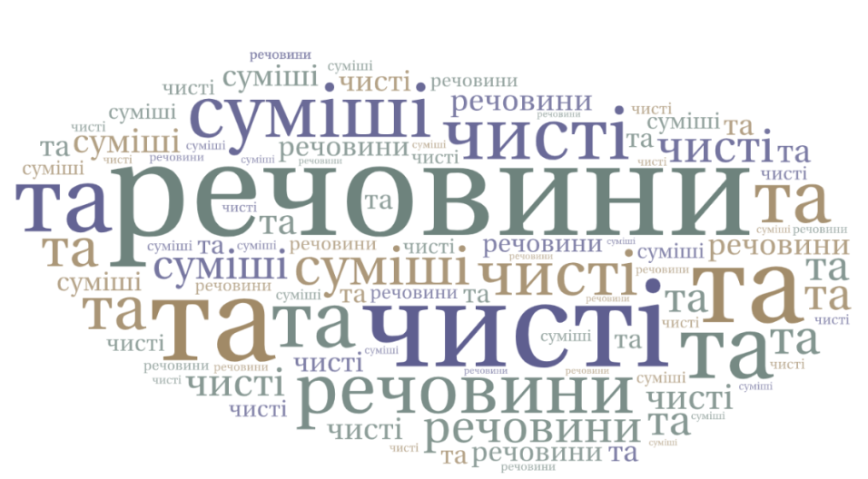

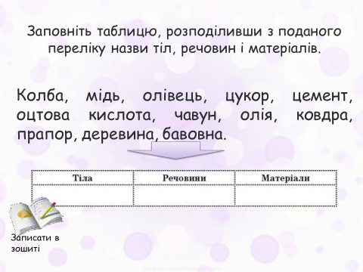
А) Індивідуальне завдання

Б) Бесіда за запитаннями
  - Які агрегатні стани речовин ви знаєте?
  - Чому в природі існують три агрегатних стани. Від чого це залежить?
  - Які взаємозв’язки між молекулами спостерігаються в твердому стані, рідкому та газуватому станах?
  - Чим відрізняється чиста речовина від суміші?
2. Які види суміші вам відомі?
4. Чим відрізняється однорідна суміш від неоднорідної?
5. Чим відрізняється природна суміш від штучної?
6. Наведіть приклади твердої, рідкої та газоподібної сумішей.
7. Чи всі речовини розчиняються у воді?
8. Як називають речовини, які добре розчиняються у воді?
9. Як називають речовини, які не розчиняються у воді?
10. Чи зберігають речовини свої властивості у складі суміші?
ІІІ. Мотивація навчальної та пізнавальної діяльності учнів
Учитель. Уявіть, що ви придбали у магазині сіль, але пакунок із сіллю розірвався і сіль висипалася на землю. Сіль зібрали, але вона забруднена піском, її не можна використовувати. Чи можна сіль повернути у попередній стан? Як це можна зробити?
На ці питання ми повинні знайти відповіді сьогодні на уроці вивчивши тему "Способи розділення сумішей".
Запис теми у зошити
Про що б ви хотіли дізнатися на уроці? (відповіді учнів). Із ваших очікувань визначимо завдання уроку (на дошці): Завдання:
1.Повторити про суміші та чисті речовини у природі, повсякденному житті.
2. Дослідити способи розділення сумішей.

ІV . Вивчення нового матеріалу. Учитель. Вивчаючи тему уроку ви будете заповнювати таблицю.
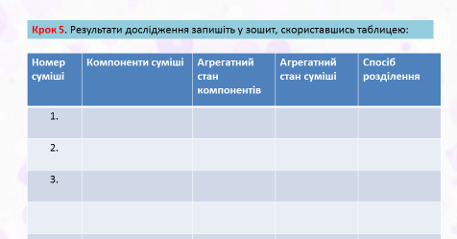

Учитель. Якщо речовина не містить частинок іншої речовини, її називають чистою речовиною. Якщо речовин кілька, то це вже суміш речовин. Речовини що утворюють суміші називають компонентами. Яким би способом не одержували чисту речовину, де б у природі вона не перебувала, склад її лишається незмінним, сталим. Слід зазначити, що абсолютно чистих речовин не існує.
Розглянемо деякі способи розділення сумішей.
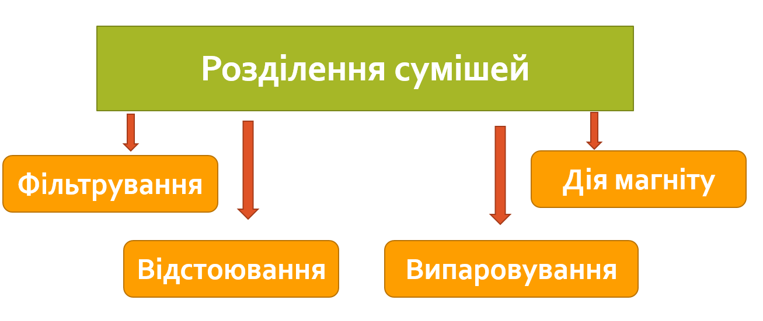

Дослідження: Спочатку ми приготуємо суміш: змішаємо пісок і воду. Компоненти суміші мають різний агрегатний стан: пісок - твердий, а вода рідкий. При змішуванні цих речовин утворилася неоднорідна суміш рідкого агрегатного стану. Розділити суміші ми можемо за допомогою таких способів: відстоювання та фільтрування.
1. Відстоювання — це спосіб розділення суміші рідкої та нерозчинної в ній твердої речовин або нерозчинних одна в одній рідин.
Повного розділення речовин за допомогою відстоювання досягти не можна.
(Приклади використання методу відстоювання у повсякденному житті).
- Яким способом можна повністю розділити суміш рідкої та твердої речовин, остання з яких не розчинилася у рідині?
Існує інший спосіб розділення суміші рідкої та твердої речовин, остання з яких не розчинилася у рідині - фільтрування.
2.Фільтрування - це спосіб розділення суміші шляхом пропускання її через фільтри, що здатні затримувати частинки одного з її компонентів
Чи доводилось вам бачити в побуті це явище? (Фільтри для води, повітря тощо). Для фільтрування потрібно мати фільтр - матеріал різної щільності (папір, тканину), крізь який фільтрують рідку суміш, на якому залишаються часточки нерозчинної речовини (демонстрування фільтрів та способу виготовлення фільтра з фільтрувального паперу).
Існує ще один спосіб розділення суміші води й твердих речовин, які в ній розчинилися.
3. Дія магніту. Готуємо суміш піску і залізних ошурок. Це є суміш неоднорідна, всі компоненти суміші та сама суміш мають твердий агрегатний стан. Розділити суміші ми можемо за допомогою такого способу.
Використовується, якщо одна з речовин реагує на магніт. Використовують великі магніти на заводах з переробки металів, відділяють залізний лом від інших металів.
4. Випаровування. Випарювання - це видалення при нагріванні рідкого компонента суміші
Суміш води та солі. Перегляд відео. Висновок. Під дією нагрівання вода випаровується. Залишаються кристали солі.
(Заповнення таблиці).
Бесіда. Використання сумішей.
Учитель. - Як ви гадаєте де людина використовує суміші у повсякденному житті.
(для ремонту приміщень готують суміш цементу і піску. У виробництві скла використовують суміш піску, соди і крейди. Пігулки є сумішшю речовини з лікувальними властивостями й речовини-наповнювача. Напій чай - це суміш, виготовлена з води, цукру й речовин, що надійшли у воду з листків чаю в результаті його заварювання. До речі, суп чи компот - це також суміші.)
V. Узагальнення та систематизація знань.
Прийом «Шість речень» (Учні 6 реченнями висловлюють інформацію уроку)
- Чиста речовина….(- речовина, що не містить домішок інших речовин.)
- Суміші складаються з…..( кількох чистих речовин, склад сумішей може бути різним.)
- У складі суміші речовини…..(зберігають свої властивості.)
- Суміші можуть перебувати в якому стані? (твердому, рідкому та газуватому агрегатних станах.)
- Існують природні суміші та штучні, які створила людина.
- Способи розділення сумішей…
Повертаємося до завдань уроку

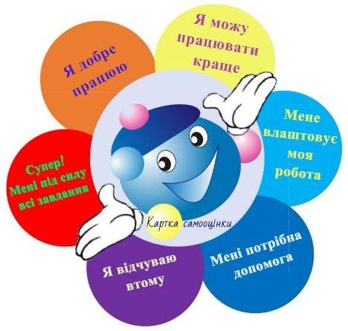

VІ. Підсумок уроку
Учитель. «Усе в твоїх руках»
Дуже давно у старовинному місті жив великий мудрець, слава про розум якого поширювалася далеко від його рідного краю. Проте був у місті і чоловік, який заздрив славі мудреця. І вирішив він придумати таке запитання, на яке той не зміг би відповісти. Спіймав він метелика і подумав: «А що, як я спитаю у мудреця, який метелик у моїх руках: живий чи мертвий? Якщо він скаже, що живий, я стисну долоні, і метелик помре, а як скажу, що мертвий, я розтулю долоні, і метелик злетить. Тоді всі зрозуміють, хто з нас розумніший».
Так заздрісник і зробив. Та коли він запитав мудреця про метелика, мудрець, який насправді був надзвичайно розумною людиною, відповів: «Усе в твоїх руках». (Що від самої людини залежить, житиме метелик, чи помре.) Пам’ятайте про це.

VІІ.Домашнє завдання:
Опрацювати § 8. Підготувати творче завдання "Де ми застосуємо різні методи розділення сумішей та для чого?".

Учитель. Діти! Подивіться один на одного і подумки побажайте всім здоров’я. Молодці! Дякую всім за співпрацю та продуктивну роботу на уроці! До побачення!

